附件1 科技成果验收申请表
成 果 名 称 | 四台矿地下水库及井下水处理站设计与应用
研究起始时间 | 2020年4月～2020年10月
完成单位 | 同煤集团四台矿技术科、地测科
申请验收单位 | 同煤集团四台矿
联 系 人 | 肖杨 | 联系电话 | 7087231 | 申请时间 | 2020.12
任 务 来 源 | 计 划 外 |  | 成果是否保密 |  | 否
内容简介（要求填写：立项原因、成果内容、创新点、效益等可另加页）
一、立项原因及背景：
四台矿侏罗系井田位于大同市西27公里、云岗沟内十里河中游。地属大同市管辖。井田南北长12.2km，东西宽7km，井田面积65.4584k㎡。2018年12月由山西省能源局（晋能源办【2018】95号）核定产能为180万吨/年。
截止2019年12月底，四台矿侏罗系剩余工业储量42185万吨，可采储量23370.6万吨，可布面储量87万吨，可布工作面2个（均为矿井南部盘区）。矿井北部盘区均已回采结束，并于2020年6月底进行封闭。然而，矿井北部303盘区水源日均补给量4600m³，402盘区5300m³。如若封闭，是对水资源严重浪费。为相应集团公司号召创建“绿色开采”的号召，同时减小井下中央水仓排水及地面污水处理厂水处理的工作压力，故建立了地下水库及井下水处理站势在必行。
二、成果内容
（一）矿井充水水源
1、充水水源
（1）直接充水含水层
四台矿北部盘区12#、14#煤层已开采结束，大同组地层为煤层直接顶板，12#、14#煤层与上覆采空区间距较小，其开采产生的导水裂隙带将沟通上覆采空区及大同组砂岩裂隙含水层，因此，上覆采空区积水和大同组砂岩裂隙水构成矿井的直接充水水源。
（2）间接充水水源
由于侏罗系上部煤层的开采，其产生的导水裂隙带在局部可直达地表，因此，大气降水、地表水、侏罗系云岗组及其风化壳含水层水可通过裂隙补给大同组砂岩裂隙含水层及采空区，进而间接向矿井充水，为矿井的间接充水水源。
（二）井下水处理站水处理工艺
根据本项目对水质的要求，工艺的选择应遵循以下原则：
1、工艺被国内同类项目广泛采用并认可；
2、选用设计、操作经验丰富的工艺，可借鉴性强；
3、有较强的抗冲击能力，且根据其他厂家的运行经验改良；
4、在稳定的基础上兼具先进性；
5、整个水处理站在平面上应充分利用现有场地空间，简洁合理为原则，根据各构筑物和设备装置的功能和流程要求，在满足工艺要求的前提下，尽可能节约用地，紧凑布置。
6、水处理站内要求构筑物、设备装置空间布置合理，功能分区符合技术要求，紧凑设置通道及管廊，方便管理。
根据以上原则，初步确定三种方案，其中方案二与方案一工艺一样，但水处理能力减少一半，故不另附图。
方案一 方案三
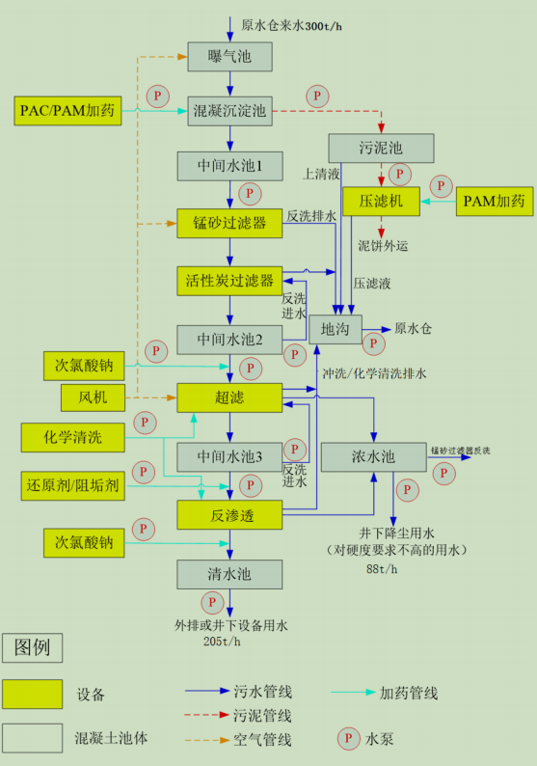
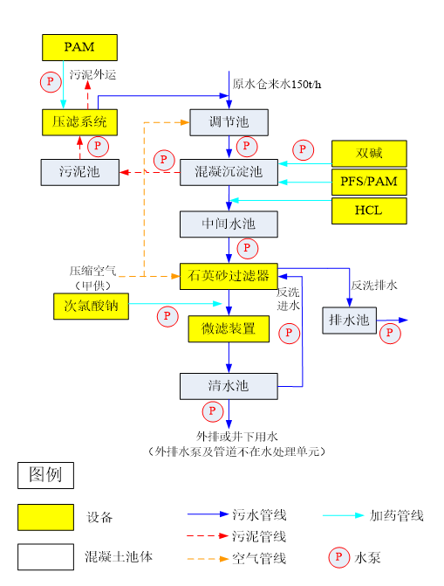
方案一：
优点：1、水处理程度高，满足矿井水处理站清水池出水首先应达到《地表水环境质量6 标准》（GB 3838-2002）中地表Ⅲ类水体标准、《煤炭工业污染物排放标准》（ GB20426-2006）的排放标准，并且应满足《煤矿井下消防洒水设计规范》（GB50383-2006）用水水质标准，即达到饮用水标准。
2、日处理能力高，达到6000m³。
缺点：设备造价高，超出矿预算资金298万元。
方案二：
优点：水处理程度高，同样达到饮用水标准。
缺点：1、水处理能力较弱，日处理3000m³。
2、设备造价较高，但仍超出矿预算资金114万元。
方案三：
优点：设备投资满足矿预算资金需要。
缺点：1、水处理能力较弱，日处理3000m³。
水处理程度较低，仅达到《煤矿井下消防洒水设计规范》（GB50383-2016）用水水质标准。
根据存在的优缺点，同时结合矿上今后实际用水情况，最终，选择了方案三。即满足了资金需要，同时也满足井下今后实际使用水量需要。
（三）地下水库及井下水处理站位置确定（即矿井北部盘区封闭位置）
矿井充水水源落实清楚后，根据开采现状以及开采规划，考虑303盘区作为地下水库，1045轨道大巷及皮带大巷均储存原水。并考虑在1045皮带大巷布置井下水处理站，设置净水水池，水池容量为1000m³。确定位置方案有三个，分别为：
方案一：地下水库及井下水处理站位于副立井北四联巷处
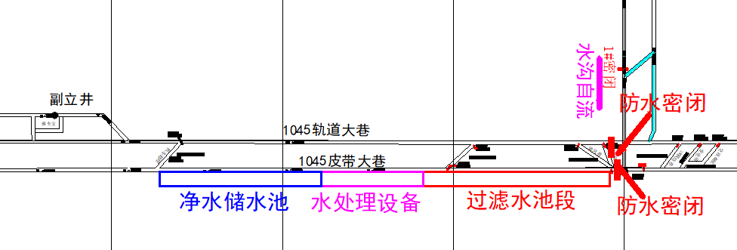
优点：1、水源自流于水处理方向一致，可直接使用，节省管路。
2、净水池南侧无设施，水池大小可根据矿井实际使用需要调整大小。
缺点：1、水处理设备距离联巷相对较远，不利于出淤泥。
2、密闭位置相对距离副立井较远，通风负担相对较重，需要做通风设施。
方案二：地下水库及井下水处理站位于副立井北二联巷处
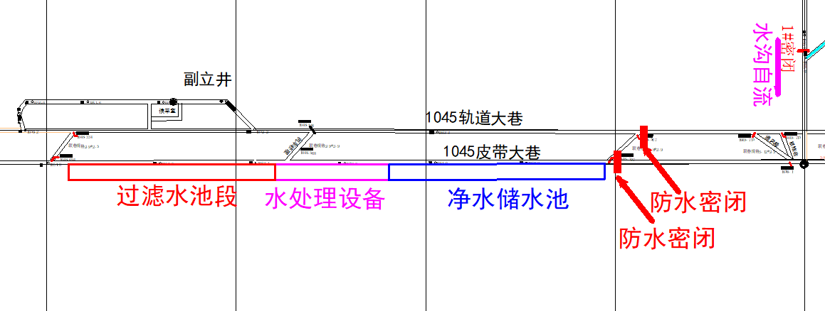
优点：1、联巷之间距离较大，净水池大小可根据矿井实际使用需要调整大小。
2、水处理设备离联巷近，设备选择可多样化，空间制约小。
3、通风满足要求，无需额外做设施。
缺点：1、水处理方向与自流方向不一致，故敷设管路较多，布置较复杂。
方案三：地下水库及井下水处理站位于副立井北二联巷处
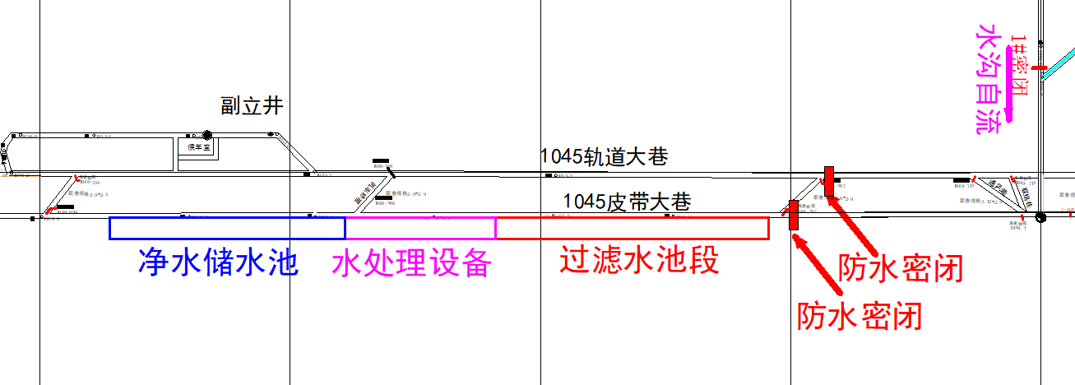
优点：1、水处理设备离联巷近，设备选择可多样化，空间制约小。
2、通风满足要求，无需额外做设施。
3、水源自流于水处理方向一致，可直接使用，节省管路。
缺点：净水储水池南侧巷道有坡度，制约储水池容量。
根据存在的优缺点，结合矿井今后实际使用情况，最终选择方案三，净水储水池容量定为1000m³。并最终确定了北部盘区收缩封闭位置。
（四）井下水处理站硐室设计
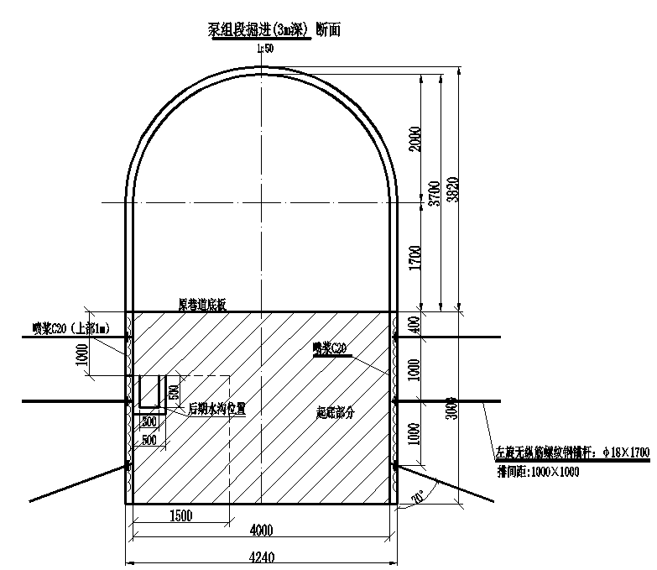
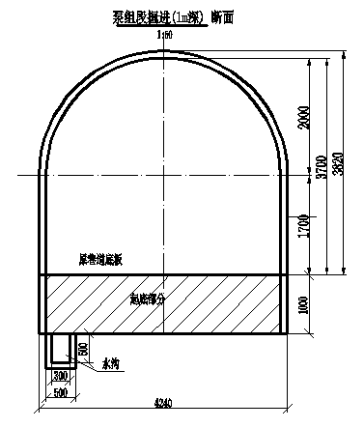
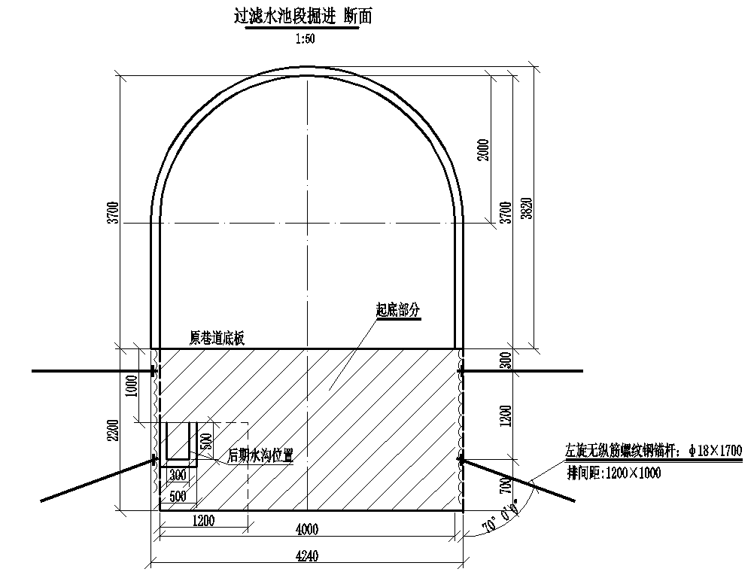
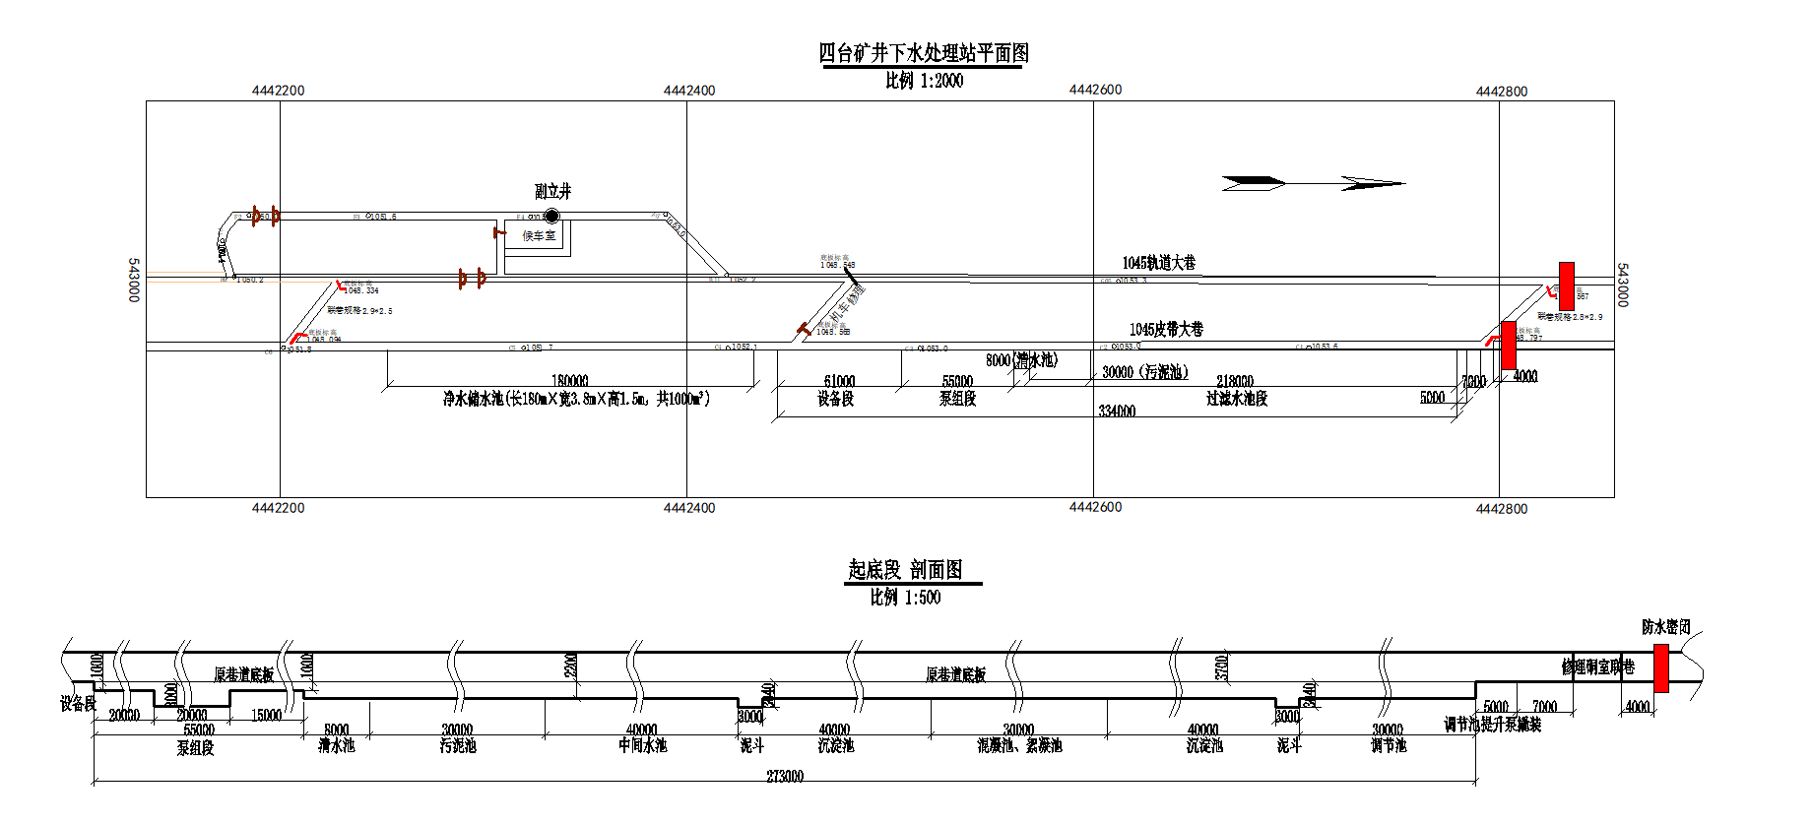
矿井北部盘区均已开采结束，利用原有盘区皮带、轨道大巷进行水处理，位置之前已确定，若满足设备安装要求，仍需进行老旧巷道起底或扩帮。根据已经确定好的设备工艺，设备布置，最终完成井巷工程硐室设计。即需要调节池一座，尺寸：（长×宽×深）30.0×2.5×3.0m（用途：池底安装穿孔空气搅拌装置，通过压缩空气储罐供气对池内污水充氧搅拌，达到均匀水质的目的）；混凝池一座，尺寸：（长×宽×深）30.0×2.5×3.0m（用途：将原水中的大分子有机物及悬浮物凝聚成大颗粒絮凝团，通过沉淀进一步去除）；沉淀池2座，尺寸：（长×宽×深）40.0×2.5×3.0m（用途：采用潜污泵机械排泥方法，将沉淀下的剩余污泥外排至污泥池内）；中间水池1座，尺寸：（长×宽×深）40.0×2.5×2.5m（用途：过滤器进水泵将中间水池内待处理水打入石英砂过滤器内，对水中的悬浮物、浊度等进一步去除）；清水池1座，尺寸：（长×宽×深）8.0×2.5×3.0m（用途：用于存储石英砂过滤器反洗用水）；净水储水池1座，尺寸：（长×宽×深）180×3.8×1.5m（用途：储存净水回用至矿井下各用水点及井上补水）；污泥池1座，尺寸：（长×宽×深）30.0×2.5×3.0m（用途：经过重力沉降后将底部的污泥通过污泥泵进入压滤机压滤，压滤液回流至调节池或地沟外排）；地沟排水池1座，尺寸：（长×宽×深）20.0×2.5×2.0m（用途：收集地面排污水、过滤器冲洗水等。通过排水泵统排放至系统外）。具体井巷工程设计平剖面见附图。

（五）井下水处理站施工
矿队组自行施工，使用EBZ-220H机组全巷宽起底，帮部使用左旋无纵筋螺纹钢锚杆φ18*1700mm，间排距1000/1200*1000mm，挂菱形金属网；钢筋混凝土砌筑，后期对行人侧进行回填。由于施工段巷道属老旧巷道，施工期间，严格密切监视了围岩变化情况，进行了巷道位移监测。监测内容包括顶底板的相对移近量、两帮相对移近量进行监测。每50米在巷道两帮及顶、底板用红油漆做明显标志设置位移观测点，根据巷道的实际情况在巷道有变化的位置增设位移观测点。
现场施工期间照片，见下图。
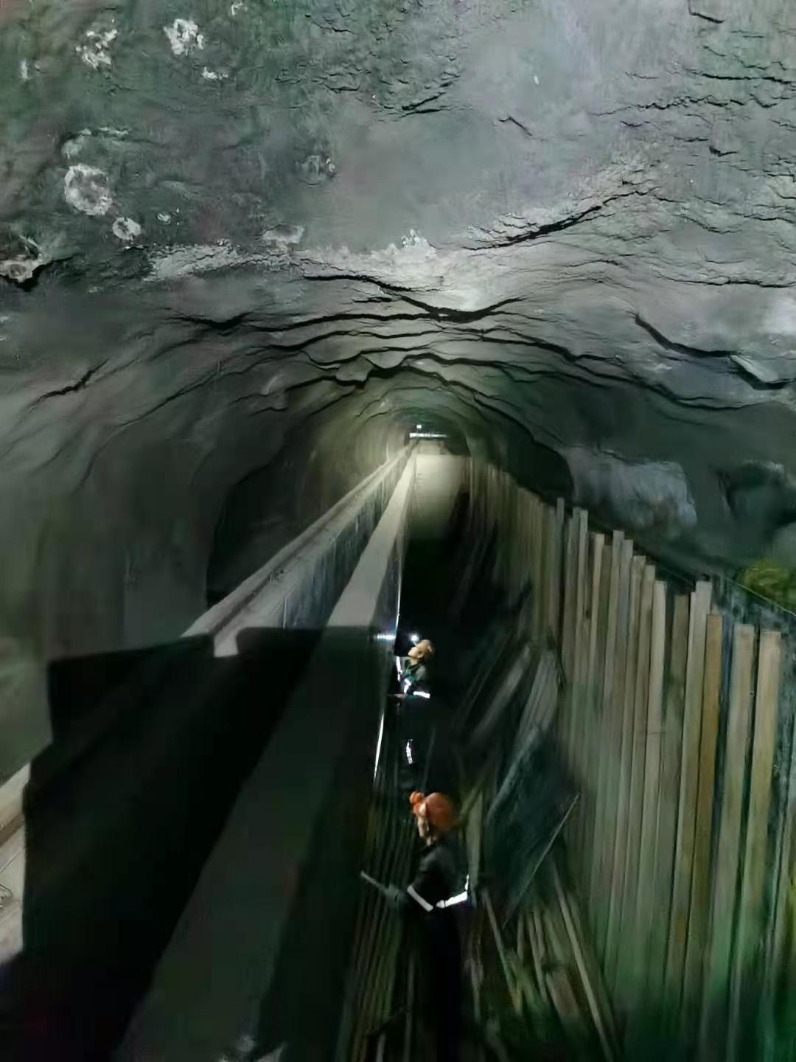
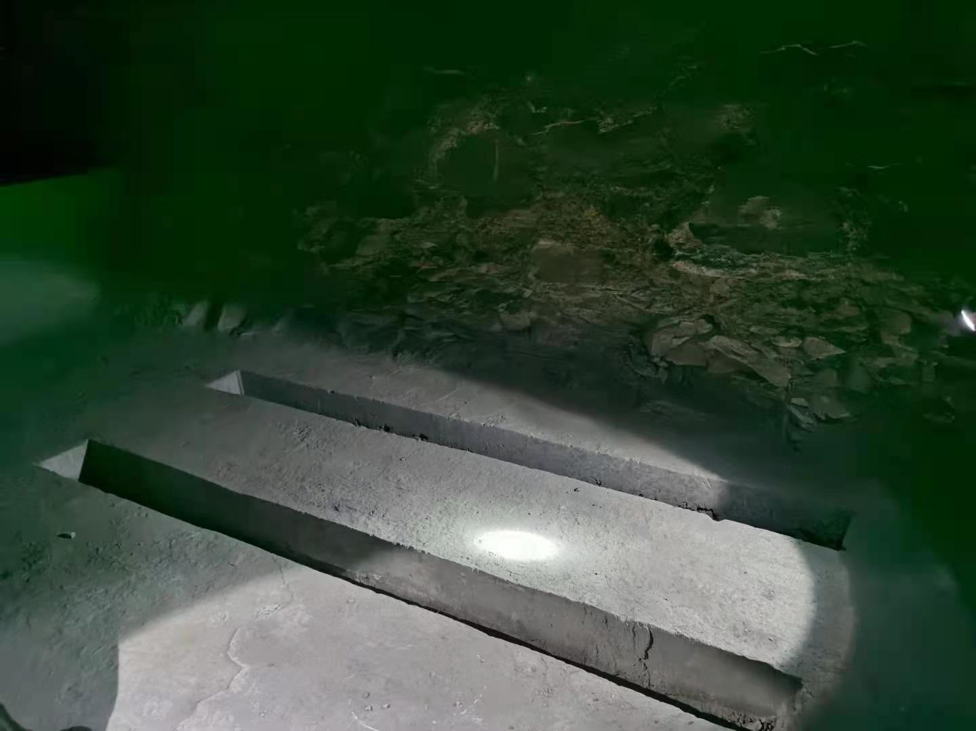
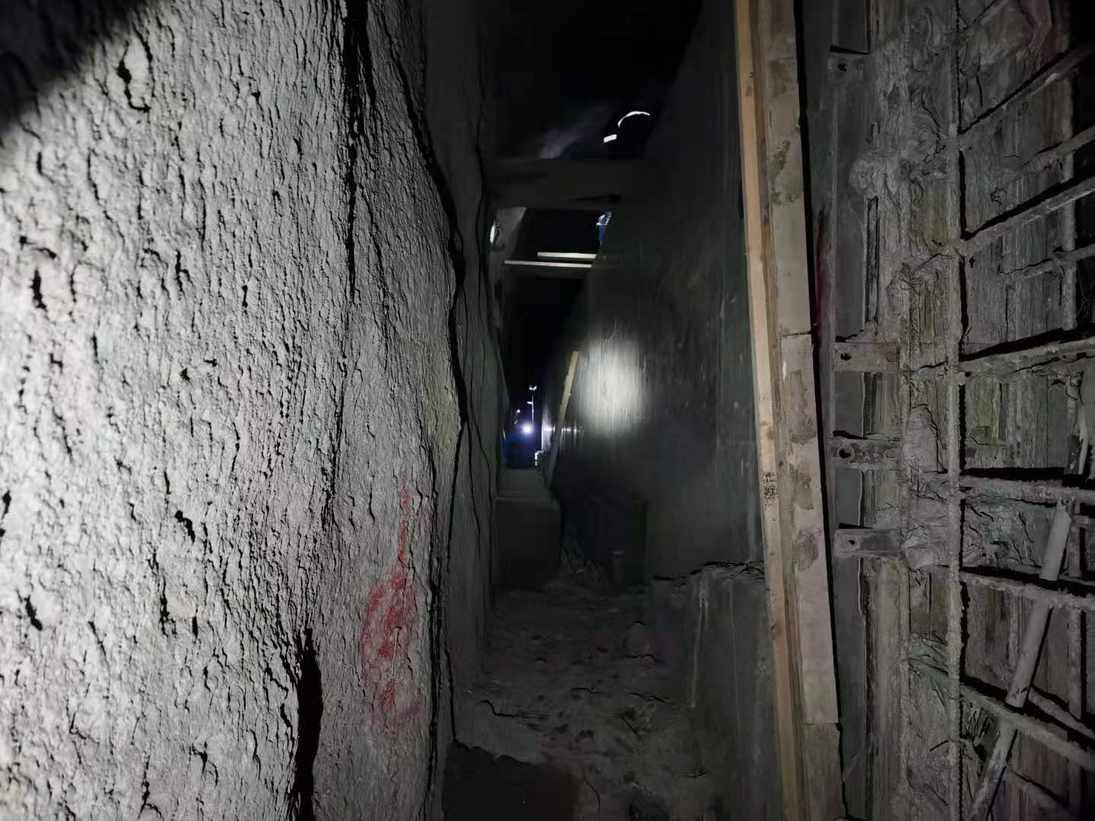
三、创新要点：
1、通过此项目的实施，日处理水3000m³（每日工作20h，处理能力150m³/h），满足了矿井采煤、掘进、消防洒水等使用。
2、原先矿井北部盘区井下污水排至地面南山污水处理厂处理后，再经由副斜井、综合管路布置巷、行人专用巷、盘区大巷至石炭系工作面。而在副立井井底设置污水处理厂用于净化北部盘区采空积水，处理后的净水直接用于石炭系生产使用。优化后的供水系统减少了供水环节，同时降低了日常管路维护及排水的人工费和电费，每年节省费用约118万元。

申 请 验 收 单 位 意 见
领导签字 单位盖章
组 织 验 收 单 位 初 审 意 见
盖章

科技成果研究报告

一、立项原因或背景
二、研究或革新内容及创新点
三、应用情况及经济社会效益
四、总体性能指标与国内外、集团公司内其他单位技术的比较
五、存在的问题及推广应用前景

材料要求： 内容全面、图文并茂、突出重点，申报科技进步类成果不少于3000字。

附件3 申 请 验 收 项 目 汇 总 表
单位：
序号 | 项目名称 | 专业分类 | 申报类别 |  | 初审意见
序号 | 项目名称 | 专业分类 | 科技进步 | 技术革新 | 初审意见
组织验收单位： 盖章 年 月 日

附件4
大同煤矿集团有限责任公司科技成果资金投入统计表
年 月
序号 | 项目名称 | 费用支出 |  |  |  | 合计/元
序号 | 项目名称 | 材料、燃料和动力费  /元 | 人工费/元 | 其它费用/元 | 配套费用/元 | 合计/元
负责人签字: 单位盖章：

